# Diodové usměrňovače

## Úkol měření

1. V rámci domácí přípravy si zopakujte struktury a vlastnosti pasivních usměrňovačů.
2. V rámci domácí přípravy proveďte do závěrečných poznámek výpis z katalogového listu vybraného typu usměrňovací diody.
3. Zapojte jednocestný a dvoucestný diodový usměrňovač a ověřte jejich funkci. Změřte jejich převodní charakteristiky pro různé druhy diod.
4. Změřte velikost stejnosměrné a střídavé složky výstupního napětí obou usměrňovačů.
5. Pozorujte vliv filtračního kondenzátoru na tvar časové závislosti výstupního napětí. Změřte zvlnění výstupního napětí.
6. V rámci následného zpracování modelujte programově vstupní a výstupní napětí obou druhů pasívních usměrňovačů (výstupem budou tabulky a grafické závislosti *u*(t)).
7. Zapojte jednocestný diodový usměrňovač s operačním zesilovačem. Ověřte jeho funkci a změřte převodní charakteristiku.

## Obecná část

Usměrňovače používáme často k přeměně střídavého napětí (které se snadněji přenáší od zdroje ke spotřebiči) na napětí tepavé, jež lze filtrovat na stejnosměrné napětí použitelné pro napájení elektronických obvodů. Matematický popis vstupního střídavého napětí lze provést:

Rovnice



kde *U*MAX představuje amplitudu, ** úhlový kmitočet a ** počáteční fázi časového průběhu. Počáteční fázi často volíme 0°, jedná se o 2-periodickou funkci. Realita je ale poněkud složitější, původní průběh je často postižen rušením (složky s vyššími nebo i nižšími kmitočty). V případě, že pracujeme s jednocestným usměrňovačem, obdržíme na výstupu (v ideálním případě) pouze jednu půlvlnu původního průběhu:

Rovnice



Funkce je opět 2-periodická.

V případě, že pracujeme s dvoucestným usměrněním, obdržíme na výstupu obě půlvlny původního napětí, ovšem se shodnou polaritou:

Rovnice



Pokud je výstupní napětí filtrováno, jsou usměrňovací diody uzavřeny v případě, že na filtrační kapacitě je vyšší napětí, než by odpovídalo výše uvedeným vztahům. V těchto okamžicích platí pro výstupní napětí známý vztah pro přechodný děj – vybíjení kondenzátoru:

Rovnice



Kondenzátor o kapacitě *C* se z počátečního napětí *U*CMAX vybíjí podle exponenciální křivky přes odpor R představující zatížení napájeným zařízením.

Jednocestný usměrňovač je nejlevněji realizovatelný, má ale řadu nevýhod. Zařízení napájené takovýmto usměrňovačem například zatěžuje síť rozdílně v půlperiodách napájecího napětí.

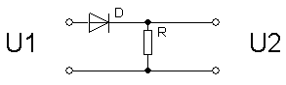

Obrázek : Jednocestný usměrňovač

To má za následek v případě napájení přes transformátor stejnosměrnou složku magnetizace jeho magnetického obvodu a také ztráty. Je proto využíván pouze u nízkopříkonových zařízení. V případě jeho využití v měřicí technice je jeho nevýhodou nemožnost práce s malými napětími.

Pro větší výkony je používán dvoucestný usměrňovač, který lze realizovat více způsoby, z nichž každý má své výhody a nevýhody. Verze, s níž budeme pracovat, má nevýhodu v tom, že „zem“ na vstupu nesmí být propojena se „zemí“ na výstupu (to by mělo za následek nefunkčnost zařízení), dále potřebuje ke své realizaci větší množství prvků.

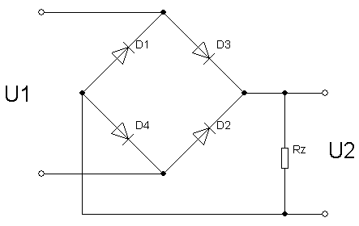

Obrázek : Dvoucestný usměrňovač – Grötzův můstek

V případě, že potřebujeme usměrnit malá napětí pro potřeby měření, řešíme usměrňovač jako aktivní, pomocí operačního zesilovače (je tedy nutné jej napájet).

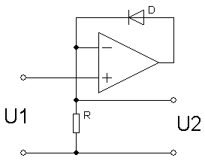

Obrázek : Aktivní jednocestný usměrňovač s OZ

## Schéma zapojení

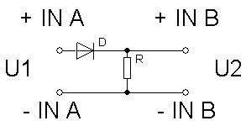

Obrázek : Připojení bloku s usměrňovačem k měřicím pomůckám

## Postup měření

1. Sestavíme jednocestné usměrňovače (za použití křemíkové / Schottkyho diody). Zatěžovací rezistor použijeme 1 k.
2. Na generátoru nastavíme harmonické napětí s amplitudou 2 V bez stejnosměrné složky, kmitočet 100 Hz.
3. Programem OSCILOSCOPE zobrazíme časové závislosti vstupního a výstupního napětí. Zakreslíme do příslušného rastru. (Prostřednictvím módu „Sequence“ zobrazíme současně výstupní napětí usměrňovače s usměrňovací diodou a rychlou Schottkyho diodou. Měřítka volíme 1 V/div, 5 ms/div, časovou základnu startujeme při průchodu nulou vstupního napětí – kanál A.)
4. Pomocí funkce „Cursor“ odečteme mezní hodnoty napětí křemíkového usměrňovače bez filtrační kapacity.
5. Změříme voltmetrem stejnosměrnou a střídavou složku výstupního napětí jednocestného usměrňovače s usměrňovací diodou bez filtrační kapacity, zapíšeme do tabulky.
6. V režimu XY zobrazíme převodní charakteristiky usměrňovačů s oběma druhy diod, zakreslíme do příslušného rastru.
7. Pro ověření chování usměrňovače (s křemíkovou diodou) s filtrací zvolíme rezistor 10 k, s filtrační kapacitou v hodnotách 0 (dosavadní stav), 1 a 10 F. Na generátoru nastavíme harmonické napětí s amplitudou 5 V bez stejnosměrné složky, kmitočet 100 Hz.
8. Programem OSCILOSCOPE zobrazíme časové závislosti vstupního a výstupního napětí. Zakreslíme do příslušného rastru. (Prostřednictvím módu „Sequence“ zobrazíme současně výstupní napětí křemíkového usměrňovače se třemi hodnotami filtrační kapacity. Měřítka volíme 2,5 V/div, 5 ms/div, časovou základnu startujeme při průchodu nulou vstupního napětí – kanál A).
9. Pomocí funkce „Cursor“ odečteme mezní hodnoty napětí pro všechny hodnoty filtrační kapacity.
10. Pro filtrační kapacitu 10F změříme stejnosměrnou složku napětí pro 10 k, 5 k, 1 k.
11. Sestavíme dvoucestný usměrňovač (Grötzův můstek) – složený z křemíkových diod. Zatěžovací rezistor použijeme 1 k.
12. Na generátoru nastavíme harmonické napětí s amplitudou 2 V bez stejnosměrné složky, kmitočet 100 Hz.
13. Programem OSCILOSCOPE zobrazíme časové závislosti vstupního a výstupního napětí. Zakreslíme do příslušného rastru. (Měřítka volíme 1 V/div, 5 ms/div, časovou základnu startujeme při průchodu 0 vstupního napětí – kanál A.)
14. Pomocí funkce „Cursor“ odečteme mezní hodnoty napětí.
15. Změříme stejnosměrnou a střídavou složku výstupního napětí dvoucestného usměrňovače s usměrňovací diodou, zapíšeme do tabulky.
16. V režimu XY zobrazíme převodní charakteristiku usměrňovače, zakreslíme do příslušného rastru.
17. Pro ověření chování usměrňovače (s křemíkovými diodami) s filtrací zvolíme rezistor 10 k, s filtrační kapacitou v hodnotách 0, 1 a 10 F. Na generátoru nastavíme harmonické napětí s amplitudou 5 V bez stejnosměrné složky, kmitočet 100 Hz.
18. Programem OSCILOSCOPE zobrazíme časové závislosti vstupního a výstupního napětí. Zakreslíme do příslušného rastru. (Prostřednictvím módu „Sequence“ zobrazíme současně výstupní napětí usměrňovače se třemi hodnotami filtrační kapacity. Měřítka volíme 2,5 V/div, 5 ms/div, časovou základnu startujeme při průchodu 0 vstupního napětí – kanál A).
19. Pomocí funkce „Cursor“ odečteme mezní hodnoty napětí.
20. Pro filtrační kapacitu 10F změříme stejnosměrnou složku napětí pro 10 k, 5 k, 1 k.
21. Sestavíme aktivní jednocestný usměrňovač s OZ. Zatěžovací rezistor použijeme 1 k.
22. Na generátoru nastavíme harmonické napětí s amplitudou 2 V bez stejnosměrné složky, kmitočet 100 Hz.
23. Programem OSCILOSCOPE zobrazíme časové závislosti vstupního a výstupního napětí. Zakreslíme do příslušného rastru. Měřítka volíme 1 V/div, 5 ms/div, časovou základnu startujeme při průchodu 0 vstupního napětí – kanál A.
24. V režimu XY zobrazíme převodní charakteristiku usměrňovače, zakreslíme do příslušného rastru.

## Otázky

1. Jaké požadavky jsou kladeny na měřicí techniku (např. osciloskop), pokud je potřeba zobrazit současně vstupní i výstupní napětí Grötzova usměrňovacího můstku? Uveďte souvislosti omezující použití můstku v řetězcích zdrojů a napájených zařízení.
2. Jakým způsobem se projevují usměrňovače s kapacitně filtrovaným výstupem do rozvodné sítě?
3. Srovnejte vlastnosti a použití diod (usměrňovací, Schottkyho, Zenerova, Esakiho, LED, LD, fotodioda, kapacitní dioda).
4. Srovnejte vlastnosti různých realizací dvoucestného usměrňovače.
5. Jakým způsobem byste realizovali řízený usměrňovač s teoretickým regulačním rozsahem od 0 do 50% usměrněného napětí, předpokládá se odporová zátěž (např. žárovka). Do poznámek v závěru protokolu nakreslete schéma (bez hodnot součástek).
6. Jakým způsobem byste realizovali řízený zdroj s teoretickým regulačním rozsahem od 0 do 100% napětí (funkčně analogický řízenému usměrňovači z předchozí otázky), předpokládá se odporová zátěž. Do poznámek v závěru protokolu nakreslete schéma (bez hodnot součástek).

## Tabulky naměřených hodnot

Tabulka : Kolísání výstupního napětí – jednocestný usměrňovač bez filtrace (Si dioda)

|  |  |
| --- | --- |
|  | ***U*1c** |
| ***U*max (……)** |  |
| ***U*min (……)** |  |

Tabulka : Stejnosměrná a střídavá složka výstupního napětí jednocestný usměrňovač bez filtrace (Si dioda)

|  |  |
| --- | --- |
| ***U*ss (……)** | ***U*stř (……)** |
|  |  |

Tabulka : Kolísání výstupního napětí – jednocestný usměrňovač s filtrací (Si dioda)

|  |  |  |  |
| --- | --- | --- | --- |
|  | ***U*c1** | ***U*c2** | ***U*c3** |
| ***U*max (……)** |  |  |  |
| ***U*min (……)** |  |  |  |

Tabulka : Stejnosměrná složka výstupního napětí v závislosti na zatěžovacím odporu – jednocestný usměrňovač s filtrací 10F (Si dioda)

|  |  |  |  |
| --- | --- | --- | --- |
|  | ***U*R1** | ***U*R2** | ***U*R3** |
| ***U*ss (……)** |  |  |  |

Tabulka : Kolísání výstupního napětí – dvoucestný usměrňovač bez filtrace (Si diody)

|  |  |
| --- | --- |
|  | ***U*2c** |
| ***U*max (……)** |  |
| ***U*min (……)** |  |

Tabulka : Stejnosměrná a střídavá složka výstupního napětí dvoucestný usměrňovač bez filtrace (Si diody)

|  |  |
| --- | --- |
| ***U*ss (……)** | ***U*stř (……)** |
|  |  |

Tabulka : Kolísání výstupního napětí – dvoucestný usměrňovač s filtrací (Si dioda)

|  |  |  |  |
| --- | --- | --- | --- |
|  | ***U*c1** | ***U*c2** | ***U*c3** |
| ***U*max (……)** |  |  |  |
| ***U*min (……)** |  |  |  |

Tabulka : Stejnosměrná složka výstupního napětí v závislosti na zatěžovacím odporu – dvoucestný usměrňovač s filtrací 10F (Si dioda)

|  |  |  |  |
| --- | --- | --- | --- |
|  | ***U*R1** | ***U*R2** | ***U*R3** |
| ***U*ss (……)** |  |  |  |

## Výpočty a odvození

Vypočtěte okamžitou hodnotu napětí na filtrační kapacitě (*C* = ……………..*F*) ve vybraném čase *t* = ……………ms po uzavření diody (po odeznění přechodného děje vyvolaného zapnutím zdroje – nejde o první periody, kdy se případně filtrační kondenzátory teprve nabíjejí).

## Tabulky vypočtených hodnot

Tabulka : Zvlnění napětí jednocestného usměrňovače s filtrací (Si dioda)

|  |  |  |  |
| --- | --- | --- | --- |
|  | ***U*c1** | ***U*c2** | ***U*c3** |
| ***U* (……)** |  |  |  |

Tabulka : Zvlnění napětí dvoucestného usměrňovače s filtrací (Si diody)

|  |  |  |  |
| --- | --- | --- | --- |
|  | ***U*c1** | ***U*c2** | ***U*c3** |
| ***U* (……)** |  |  |  |

Tabulka : Numericky modelované vstupní napětí a výstupní napětí jednocestného a dvoucestného usměrňovače s filtrací (Si diody)

|  |  |  |  |  |  |  |  |  |  |  |  |
| --- | --- | --- | --- | --- | --- | --- | --- | --- | --- | --- | --- |
| **t (ms)** | **0** | **1** | **2** | **3** | **4** | **5** | **6** | **7** | **8** | **9** | **10** |
| ***u*1(t) (V)** |  |  |  |  |  |  |  |  |  |  |  |
| ***u*21c(t) (V)** |  |  |  |  |  |  |  |  |  |  |  |
| ***u*22c(t) (V)** |  |  |  |  |  |  |  |  |  |  |  |

|  |  |  |  |  |  |  |  |  |  |  |
| --- | --- | --- | --- | --- | --- | --- | --- | --- | --- | --- |
| **t (ms)** | **11** | **12** | **13** | **14** | **15** | **16** | **17** | **18** | **19** | **20** |
| ***u*1(t) (V)** |  |  |  |  |  |  |  |  |  |  |
| ***u*21c(t) (V)** |  |  |  |  |  |  |  |  |  |  |
| ***u*22c(t) (V)** |  |  |  |  |  |  |  |  |  |  |

## Grafické závislosti

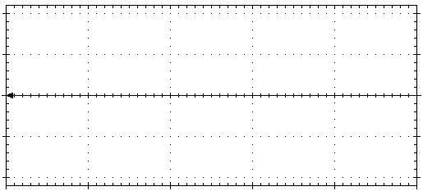

Obrázek : Časová závislost výstupního napětí (jednocestný usměrňovač) bez filtrace, oba druhy diod

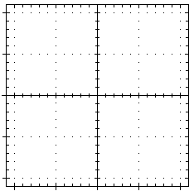

Obrázek : Převodní charakteristika (jednocestný usměrňovač), oba druhy diod



Obrázek : Časová závislost výstupního napětí na hodnotě filtrační kapacity (jednocestný usměrňovač) s křemíkovou diodou



Obrázek : Časová závislost výstupního napětí (dvoucestný usměrňovač) bez filtrace



Obrázek : Převodní charakteristika (dvoucestný usměrňovač)



Obrázek : Časová závislost výstupního napětí na hodnotě filtrační kapacity (dvoucestný usměrňovač) s křemíkovými diodami

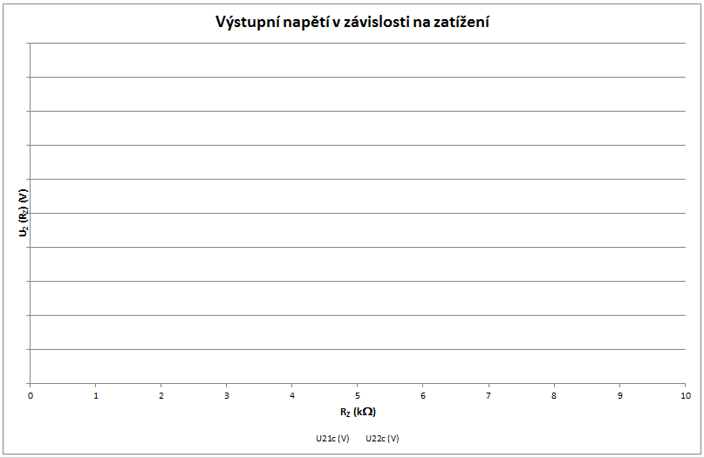

Obrázek : Závislost stejnosměrného svorkového napětí na hodnotě zatěžovacího odporu (jednocestný a dvoucestný usměrňovač s filtrací)



Obrázek : Časová závislost výstupního napětí (aktivní jednocestný usměrňovač)



Obrázek : Převodní charakteristika (aktivní jednocestný usměrňovač)

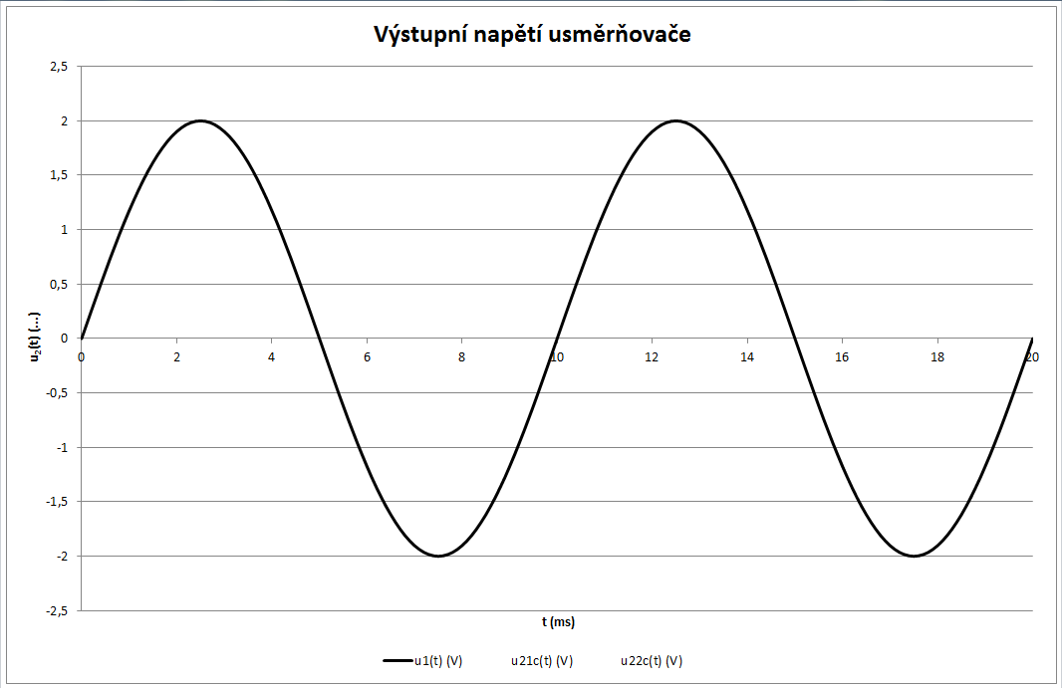

Obrázek : Numericky modelovaná časová závislost výstupního napětí (jednocestný a dvoucestný usměrňovač s filtrací 10 F a zátěží 100 )

## Odpovědi na otázky

1. ………………………………………………………………………………………………………………………………………………………………………………………………………………………………………………………………………………………………………………………………………………………………………………………………………………………………………………
2. ………………………………………………………………………………………………………………………………………………………………………………………………………………………………………………………………………………………………………………………………………………………………………………………………………………………………………………
3. ………………………………………………………………………………………………………………………………………………………………………………………………………………………………………………………………………………………………………………………………………………………………………………………………………………………………………………
4. ………………………………………………………………………………………………………………………………………………………………………………………………………………………………………………………………………………………………………………………………………………………………………………………………………………………………………………
5. ………………………………………………………………………………………………………………………………………………………………………………………………………………………………………………………………………………………………………………………………………………………………………………………………………………………………………………
6. ………………………………………………………………………………………………………………………………………………………………………………………………………………………………………………………………………………………………………………………………………………………………………………………………………………………………………………

## Závěr

……………………………………………………………………………………………………………………………………………………………………………………………………………………………………………………………………………………………………………………………………………………………………………………………………………………………………………………………………………………………………………………………………………………………………………………………………………………………………………………………………………………………………………………………………………………………………………………………………………………………………………………………………………………………………………………………………………………………………………………………………………………………………………………………………………………………………………………………………………………………………………………………………………………………………………………………………………………………………………………………………………………………………………………………………………………………………………………………………………………………………………………………………………………………………………………………………………………………………

## Informační prameny použité pro zpracování protokolu

1. ……………………………………………………………………………………………………………………………………………
2. ……………………………………………………………………………………………………………………………………………
3. ……………………………………………………………………………………………………………………………………………
4. ……………………………………………………………………………………………………………………………………………
5. ……………………………………………………………………………………………………………………………………………
6. ……………………………………………………………………………………………………………………………………………

|  |  |
| --- | --- |
| **Datum vypracování:** |  |
| **Čestné prohlášení:** | **Prohlašuji, že jsem protokol zpracoval samostatně, veškeré použité prameny jsem uvedl ve stati „Informační prameny použité pro zpracování protokolu“.** |
| **Podpis studenta:** |

## Použité přístroje

|  |  |  |  |  |
| --- | --- | --- | --- | --- |
| ***Přístroj*** | ***Typ*** | ***Výrobní číslo*** | ***Inventární číslo*** | ***Poznámka*** |
| Napájecí zdroj |  |  |  |  |
| Moduly | Voltmetr |  |  |  |
|  | Module board 10 |  |  |  |
|  | Function Generator |  |  |  |
|  | Component Board |  |  | 2 ks |
|  | Operating Amplifier |  |  |  |
|  | C Set |  |  |  |
|  | Resistor Decade |  |  |  |
| Sada diskrétních prvků |  |  |  | Diody usměrňovací (4 ks) a Schottkyho (4 ks) |
| Propojovací kabely |  |  |  |  |

## Hodnocení

|  |  |  |  |
| --- | --- | --- | --- |
| ***Etapa hodnocení úlohy*** | ***Bodovaná část*** | ***Maximální počet bodů*** | ***Získané body*** |
| Samostatná příprava | Ústní přezkoušení z měřené problematiky[1] | 10 |  |
| Měření v laboratoři | Zapojování schémat, průběh měření | 5 |  |
| Konzultace | Nepovinná, proběhla dne:……………….[2] | 5 |  |
| Zpracování protokolu | Úpravnost, struktura protokolu | 5 |  |
| Výpočty (dosazení, výsledky, jednotky) | 5 |  |
| Tabulky | 5 |  |
| Grafy (popis os, měřítko, vlastní graf) | 15 |  |
| Odpovědi na otázky | 10 |  |
| Závěr | 10 |  |
|  | Obhajoba[3] | 30 |  |
| ***Celkové hodnocení*** | ***protokolu o laboratorním cvičení*** | ***100*** |  |

|  |  |
| --- | --- |
| ***Přiřazení klasifikace*** | |
| ***Počet získaných bodů*** | ***Hodnocení***[4] |
| ***řádný termín*** |  |
| 0 až 49 | 5 |
| 50 až 60 | 4 |
| 61 až 70 | 3 |
| 71 až 85 | 2 |
| 86 až 100 | 1 |
| ***Uzavření klasifikace protokolu dne: ……………………… Podpis: ………………………*** | |

## Poznámky

## Záznam naměřených hodnot

|  |  |
| --- | --- |
| **Úloha:** | Ověření základních principů elektrotechniky |
| **Datum měření:** | **Příjmení a jméno studenta:** |

Tabulka : Kolísání výstupního napětí – jednocestný usměrňovač bez filtrace (Si dioda)

|  |  |
| --- | --- |
|  | ***U*1c** |
| ***U*max (……)** |  |
| ***U*min (……)** |  |

Tabulka : Stejnosměrná a střídavá složka výstupního napětí jednocestný usměrňovač bez filtrace (Si dioda)

|  |  |
| --- | --- |
| ***U*ss (……)** | ***U*stř (……)** |
|  |  |

Tabulka : Kolísání výstupního napětí – jednocestný usměrňovač s filtrací (Si dioda)

|  |  |  |  |
| --- | --- | --- | --- |
|  | ***U*c1** | ***U*c2** | ***U*c3** |
| ***U*max (……)** |  |  |  |
| ***U*min (……)** |  |  |  |

Tabulka : Stejnosměrná složka výstupního napětí v závislosti na zatěžovacím odporu – jednocestný usměrňovač s filtrací 10F (Si dioda)

|  |  |  |  |
| --- | --- | --- | --- |
|  | ***U*R1** | ***U*R2** | ***U*R3** |
| ***U*ss (……)** |  |  |  |

Tabulka : Kolísání výstupního napětí – dvoucestný usměrňovač bez filtrace (Si diody)

|  |  |
| --- | --- |
|  | ***U*2c** |
| ***U*max (……)** |  |
| ***U*min (……)** |  |

Tabulka : Stejnosměrná a střídavá složka výstupního napětí dvoucestný usměrňovač bez filtrace (Si diody)

|  |  |
| --- | --- |
| ***U*ss (……)** | ***U*stř (……)** |
|  |  |

Tabulka : Kolísání výstupního napětí – dvoucestný usměrňovač s filtrací (Si dioda)

|  |  |  |  |
| --- | --- | --- | --- |
|  | ***U*c1** | ***U*c2** | ***U*c3** |
| ***U*max (……)** |  |  |  |
| ***U*min (……)** |  |  |  |

Tabulka : Stejnosměrná složka výstupního napětí v závislosti na zatěžovacím odporu – dvoucestný usměrňovač s filtrací 10F (Si dioda)

|  |  |  |  |
| --- | --- | --- | --- |
|  | ***U*R1** | ***U*R2** | ***U*R3** |
| ***U*ss (……)** |  |  |  |

Datum měření:……………..............................Termín: řádný – náhradní (důvod:……………………………………)[5]

### Použité pomůcky

|  |  |  |  |  |
| --- | --- | --- | --- | --- |
| ***Přístroj*** | ***Typ*** | ***Výrobní číslo*** | ***Inventární číslo*** | ***Poznámka*** |
| Napájecí zdroj |  |  |  |  |
| Moduly | Voltmetr |  |  |  |
|  | Module board 10 |  |  |  |
|  | Function Generator |  |  |  |
|  | Component Board |  |  | 2 ks |
|  | Operating Amplifier |  |  |  |
|  | C Set |  |  |  |
|  | Resistor Decade |  |  |  |
| Sada diskrétních prvků |  |  |  | Diody usměrňovací (4 ks) a Schottkyho (1 ks) |
| Propojovací kabely |  |  |  |  |

### Poznámky

### Verifikace

Podpis vyučujícího:………………………………………………………………………………………………………………………………

1. Ústní přezkoušení prověřuje připravenost studenta. Nepřipravený student získá 0 bodů, obdrží náhradní práci, laboratorní úlohu měří po dohodě s vyučujícím v náhradním termínu. Pro náhradní termíny zůstává bodový stav 0, připravenost je již jen podmínkou k připuštění studenta k vlastnímu měření. Termín pro odevzdání protokolu se počítá od řádného termínu laboratorního cvičení.
2. Údaj v kolonce získané body platí pouze s vyplněním data, kdy konzultace proběhla, vyučující potvrdil konzultaci svým podpisem.
3. Obhajoba je ústní (s přípravou) nebo písemná, povinná. Student, který neprokáže znalost problematiky, nezískává body, úloha je hodnocena **NEDOSTATEČNĚ!**
4. V případě neuzavření klasifikace protokolu v řádném termínu je postupováno dle pravidel pro odevzdávání protokolů, jejichž znalost student potvrdil svým podpisem.
5. Nehodící se škrtněte!